[重叠不止，旋转来凑？广西医科大学附属肿瘤医院副院长研究遭质疑](https://mp.weixin.qq.com/s?__biz=MzkyNzY3NzY3Nw==&mid=2247499530&idx=1&sn=b8521c03d5fbc5952a5c1d0442add92c&chksm=c34eaa048a902a08d946f6b003ed3d972b6d1f1520860ac4baf30fc1b15616cec0894df64185&scene=126&sessionid=1742230035)

[学术深瞳](javascript:void(0);)2025-03-16 13:33:46广东

近日，《Cancer Management and Research》期刊发表的题为**‘The role of autophagy in the radiosensitivity of the radioresistant human nasopharyngeal carcinoma cell line CNE-2R’ 自噬在耐辐射人鼻咽癌细胞系CNE-2R放射敏感性中的作用**（doi: 10.2147/cmar.s176536）的研究受到评论人质疑。该研究由Zhong-Guo Liang  , Guo-Xiang Lin  , Bin-Bin Yu  , Fang Su  , Ling Li  , Song Qu  , **Xiao-Dong Zhu**（通讯作者，副院长、放疗科主任）共同完成，通讯单位为广西医科大学附属肿瘤医院、广西壮族自治区肿瘤研究所放射肿瘤科。

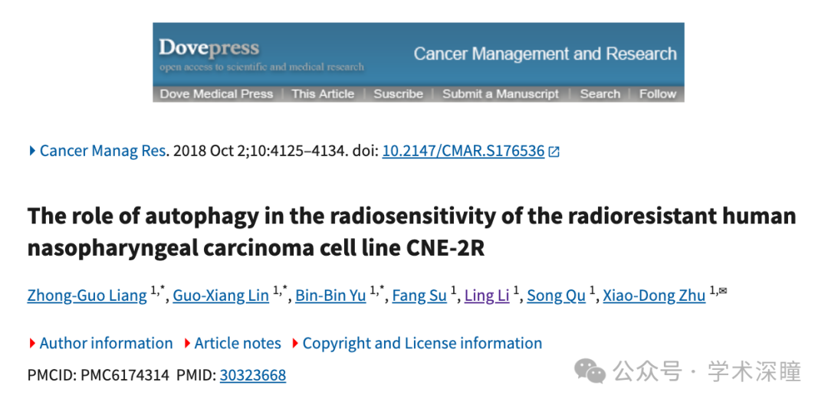

**2025年3月评论人Sholto David指出：**

图 1 和图 6：意外的重复图像。我添加了彩色形状来显示我的意思。请作者检查并发表评论？

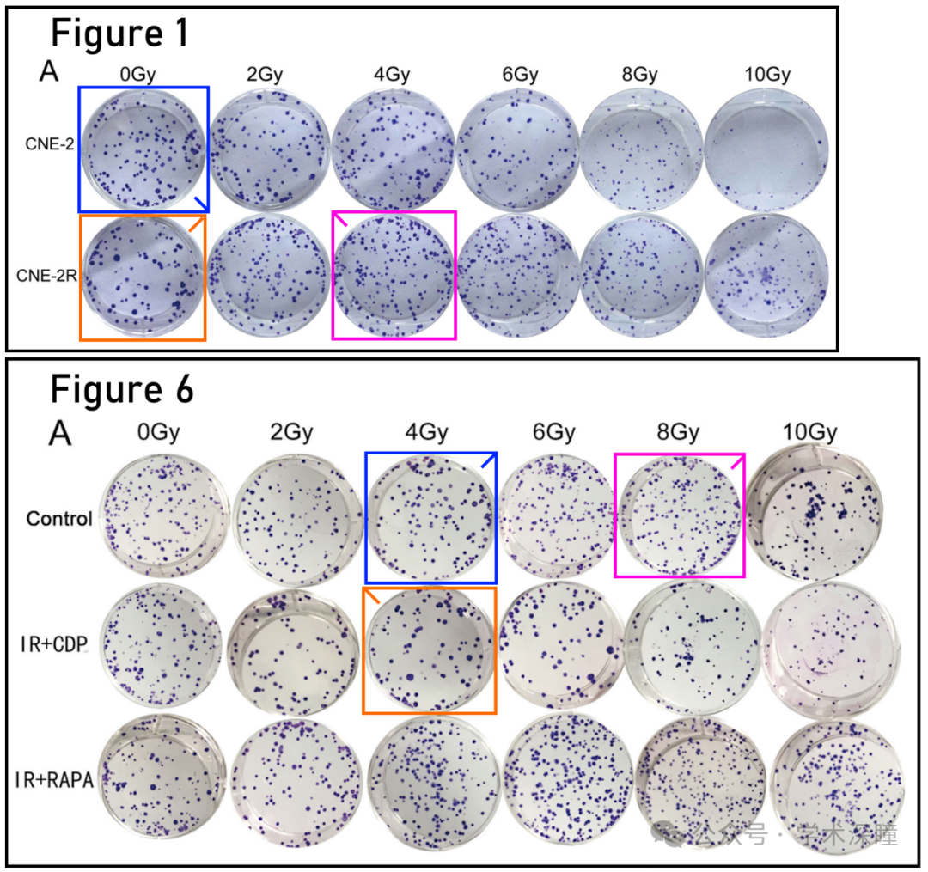

消息来源：

https://pubpeer.com/publications/E1C8F45CA971C367B9206EC08765CD#2

如需论文查重，请联系微信号xueshushentong

[#广西医科大学附属肿瘤医院](https://mp.weixin.qq.com/mp/appmsgalbum?__biz=MzkyNzY3NzY3Nw==&action=getalbum&album_id=3900666636671303685#wechat_redirect)